**Sử dụng DB : BTVNBuoi12 (Bảng Phòng Ban,Loại Phòng Ban)**

Khi chạy chương trình thì hiển thị giao diện như hình 1

Khi ấn vào button “Hiển Thị” /phong-ban/hien-thi” => Hiển thị tất cả dữ liệu từ DB(Có phân trang – 5 phần tử 1 trang) – như hình 2

Khi ấn vào Remove”/phong-ban/remove” => Xoá dòng vừa chọn khỏi DB và biến mất khỏi table

Khi ấn vào Detail “/phong-ban/detail” => Thông tin của dòng vừa chọn được hiển thị lên form **(KHÔNG MỞ TRANG MỚI)**

Khi ấn vào Add “/phong-ban/add” => Thoả mãn validate => Add vào dưới table và DB

Khi ấn vào Update “/phong-ban/view-update” => Mở trang mới và thông tin của đối tượng vừa chọn được hiển thị lên form bên trang mới. Ấn vào button Update ở trang mới “/phong-ban /update” => Dữ liệu dược cập nhập và DB và quay lại trang chủ và table được cập nhập luôn

Validate: (Khi Add)

* Tất cả không được trống
* Mã không được trùng

Tất cả button phải có confirm và thông báo (alter) khi ấn.

Khi add bị lỗi phải hiển thị message lỗi bên cạnh ô input

Sử dụng Join với các table khác để hiển thị ra table và và thực hiện các chức năng

Tên của loại phòng ban thay đổi ngay bên cạnh khi thay đổi mã loại phòng ban

Dựng giao diện như hình : **(3 hình)**

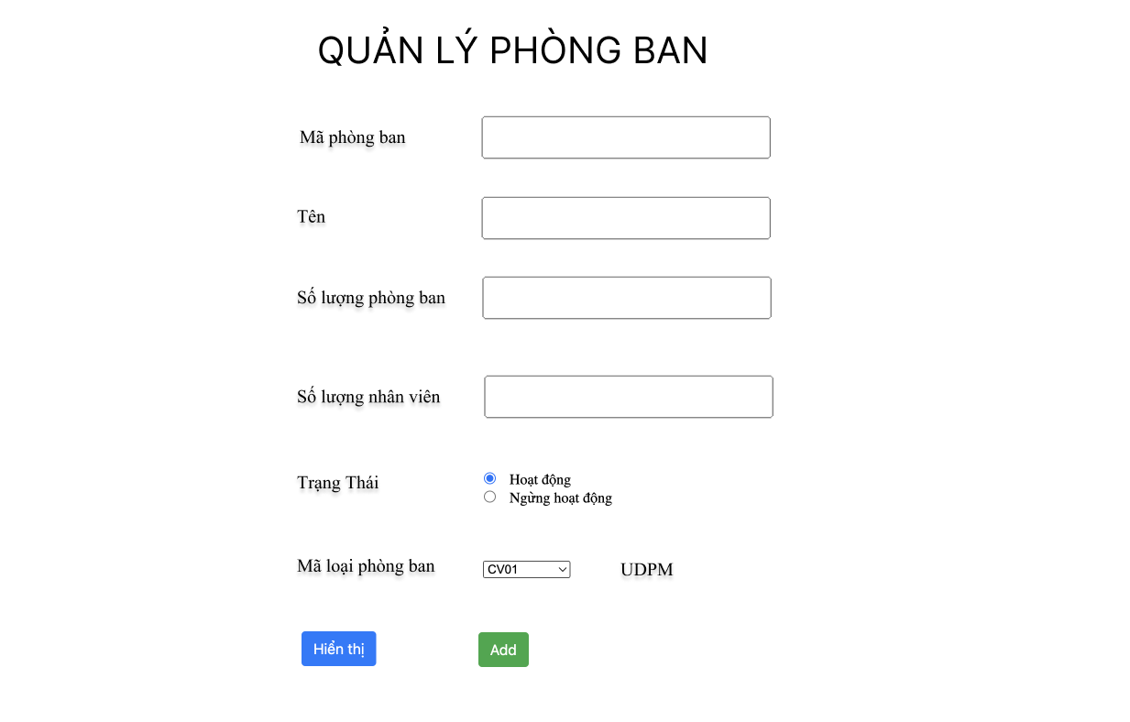

**Hình 1: Khi chạy chương trình**

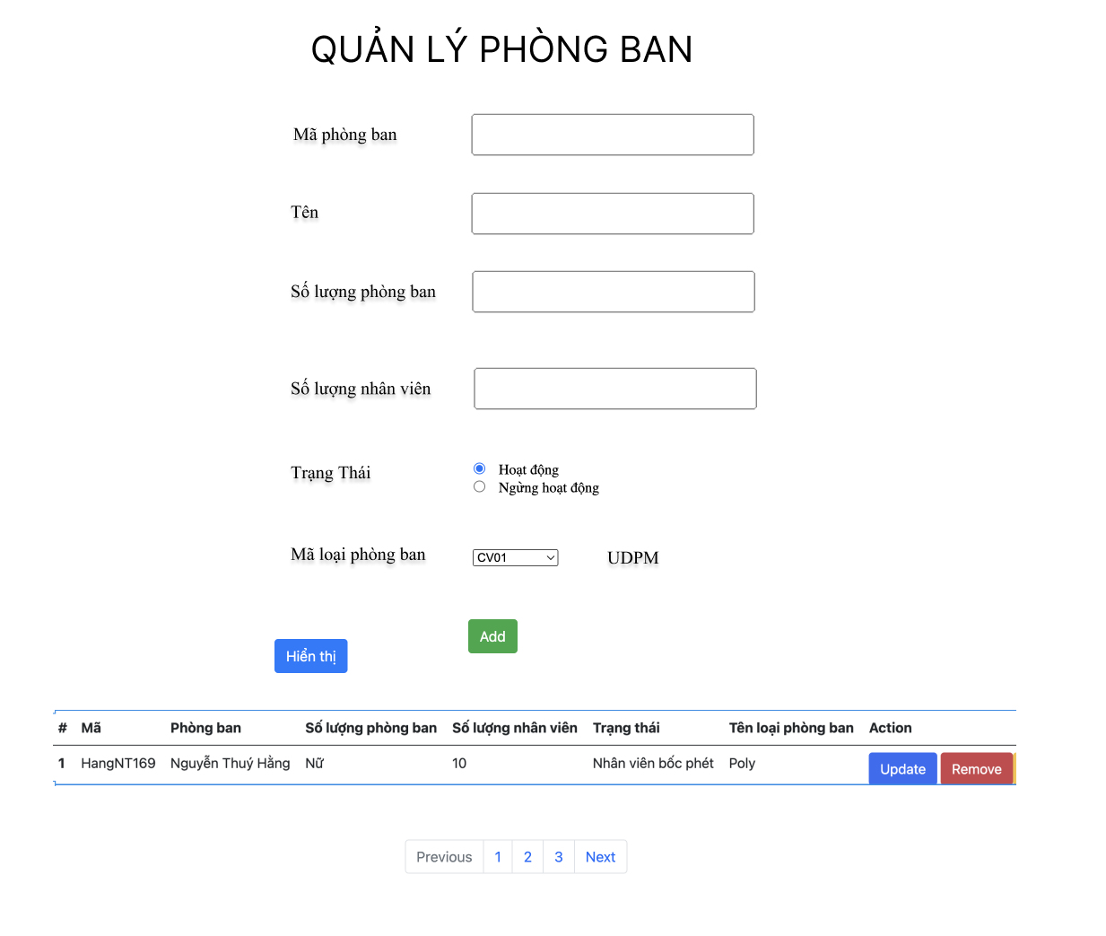

**Hình 2: Trang chủ - Khi ấn vào button Hiển Thị**

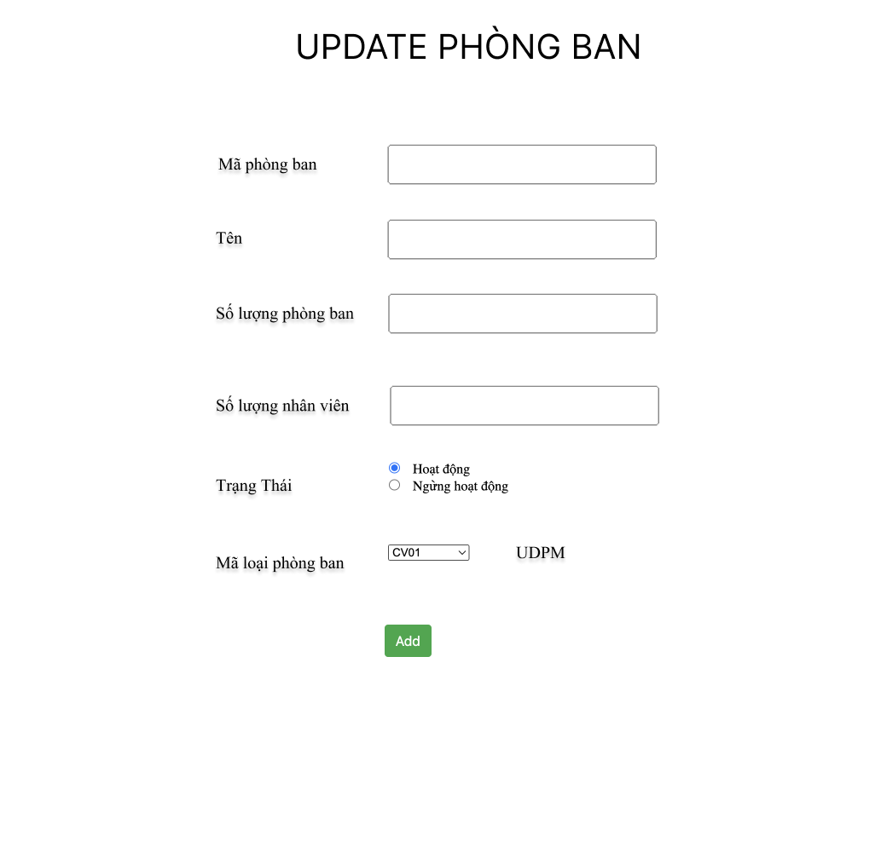

**Hình 3: Khi ấn button Update**